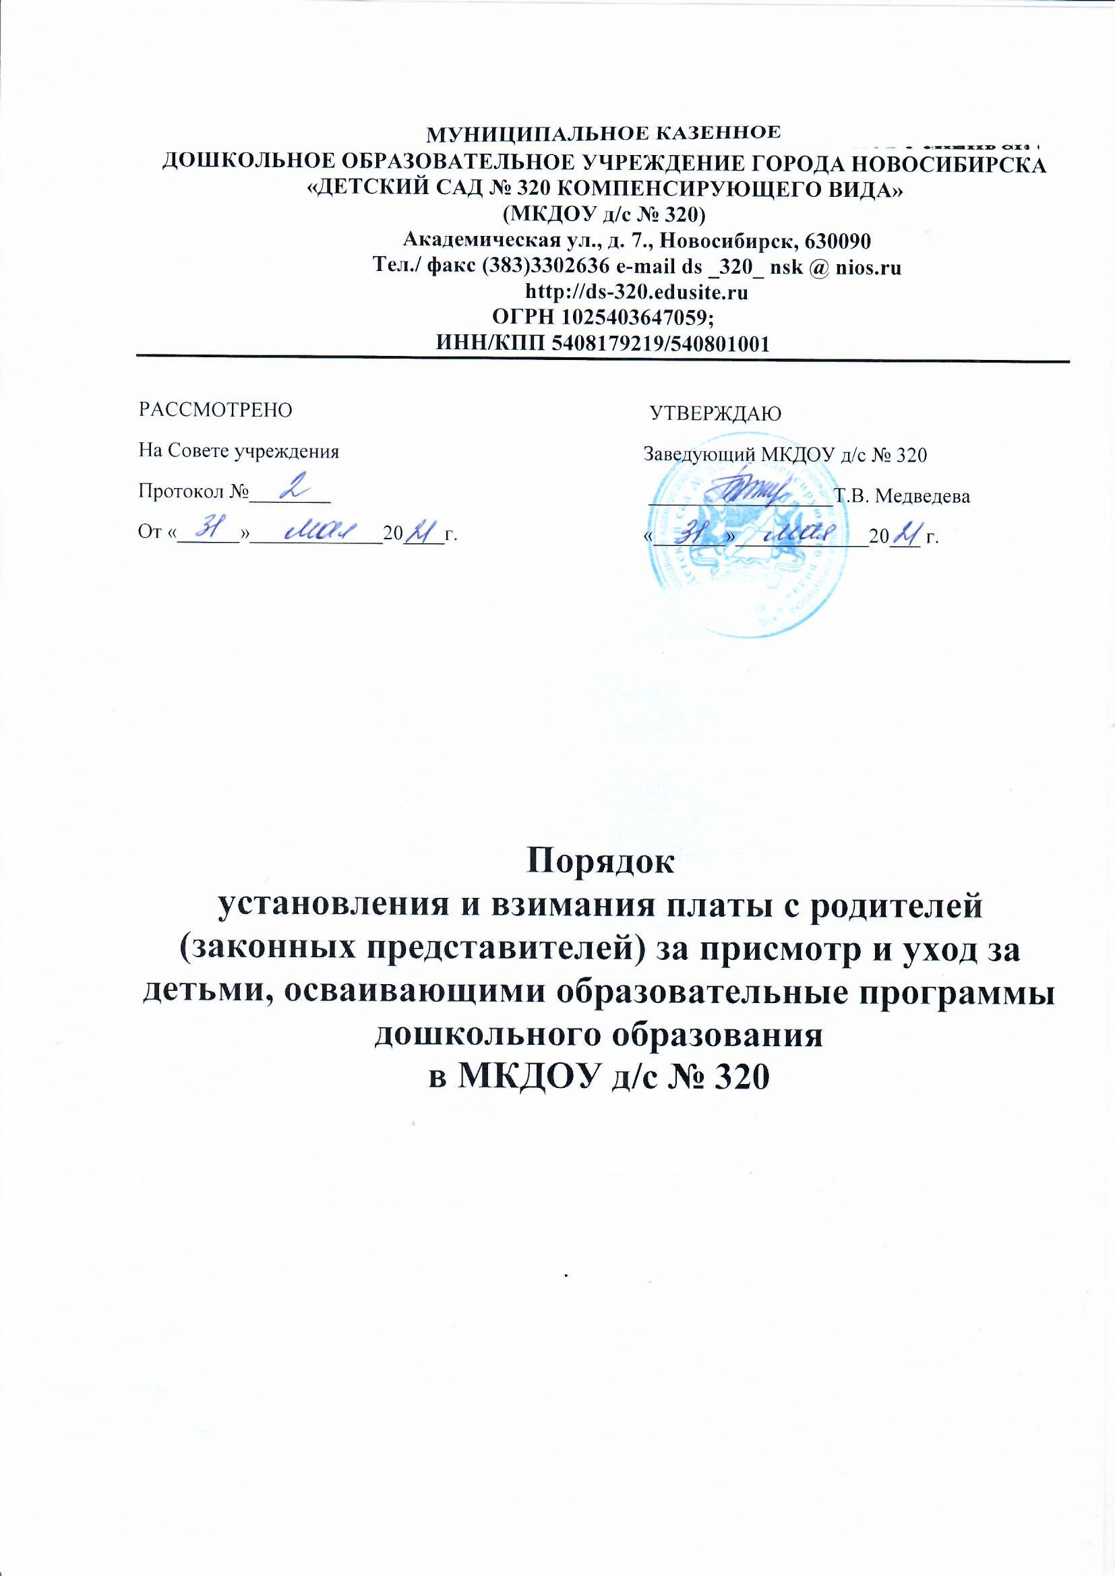

1. Общие положения
1.1. Порядок установления и взимания платы с родителей (законных представителей) за присмотр и уход за детьми, осваивающими образовательные программы дошкольного образования в муниципальном казенном дошкольном образовательном учреждении города Новосибирска «Детский сад № 320 компенсирующего вида» (далее МКДОУ д/с № 320) разработан в целях регулирования вопросов установления и взимания платы с родителей (законных представителей) за присмотр и уход за детьми, осваивающими образовательные программы дошкольного образования в МКДОУ д/с № 320 (далее - родительская плата), случаи и порядок снижения (не взимания) родительской платы, особенности осуществления контроля за соблюдением Порядка.
1.2. Настоящие Порядок разработан в соответствии с:
- с Федеральным законом от 06.10.2003 N 131-ФЗ «Об общих принципах организации местного самоуправления в Российской Федерации»;
- Федеральным законом от 29.12.2012 № 273-ФЗ «Об образовании в Российской Федерации»;
- постановлением мэрии города Новосибирска от 24 марта 2020 года N 1032 «О Порядке установления и взимания платы с родителей (законных представителей) за присмотр и уход за детьми, осваивающими образовательные программы дошкольного образования в муниципальных образовательных организациях города Новосибирска;
- Уставом города Новосибирска;
- Уставом МКДОУ д/с № 320.
1.3. Присмотр и уход за детьми, осваивающими образовательные программы дошкольного образования в МКДОУ д/с № 320 (далее - обучающиеся), осуществляется на основании гражданско-правового договора об оказании образовательных услуг (далее - договор), заключенного между родителями (законными представителями) детей и муниципальной образовательной организацией города Новосибирска, реализующей образовательную программу дошкольного образования (далее - образовательная организация).
2. Установление родительской платы
2.1. Размер родительской платы устанавливается постановлением мэрии города Новосибирска не чаще одного раза в год с учетом динамики базовой инфляции в Новосибирской области (базового индекса потребительских цен). Размер родительской платы определяется дифференцированно, в зависимости от возрастной категории обучающихся.
2.2. Все средства, полученные от родительской платы, направляются образовательной организацией на организацию питания обучающихся в образовательной организации.
3. Взимание родительской платы
3.1. Начисление родительской платы производится на основании договора ежемесячно в последний рабочий день месяца пропорционально дням фактического посещения обучающимся образовательной организации, согласно табелю учета посещаемости обучающихся.
Табель учета посещаемости обучающихся оформляется в соответствии с формой табеля учета посещаемости детей (код формы 0504608), утвержденной приказом Министерства финансов Российской Федерации от 30.03.2015 N 52н «Об утверждении форм первичных учетных документов и регистров бухгалтерского учета, применяемых органами государственной власти (государственными органами), органами местного самоуправления, органами управления государственными внебюджетными фондами, государственными (муниципальными) учреждениями, и методических указаний по их применению».
3.2. При зачислении обучающегося в образовательную организацию родительская плата взимается авансом за текущий месяц в размере месячной оплаты (в соответствии с условиями договора).
3.3. При изменении возрастной категории обучающегося размер родительской платы подлежит пересмотру с первого числа месяца, следующего за месяцем достижения возраста, и оформляется приказом руководителя образовательной организации и дополнительным соглашением к договору.
3.4. Начисление родительской платы не производится в случае непосещения обучающимся образовательной организации по следующим причинам:
- болезнь (реабилитация после болезни) обучающегося (при представлении справки из медицинской организации);
- отпуск (командировка) родителей (законных представителей) (при представлении справки (копии приказа об отпуске) с места работы);
- карантин в образовательной организации;
- закрытие образовательной организации на ремонтные или аварийные работы;
- санаторно-курортное лечение обучающегося (на основании заявления родителей (законных представителей) и копии путевки на санаторно-курортное лечение);
- летняя оздоровительная кампания (на основании заявления родителей (законных представителей).
3.5. В случае отсутствия обучающегося в образовательной организации по причинам, не предусмотренным пунктом 3.4 Порядка, родительская плата взимается в полном объеме.
3.6. Родители (законные представители) в целях исключения нерационального использования средств родительской платы и в соответствии с условиями договора обязаны проинформировать образовательную организацию об отсутствии обучающегося по причинам, указанным в пункте 3.4 Порядка, не позднее 12 часов дня, предшествующего посещению. При несвоевременном информировании образовательной организации родительская плата подлежит начислению за этот день. В случае заболевания обучающегося в день посещения образовательной организации и нахождения в образовательной организации неполный день, начисление родительской платы за этот день производится в полном размере.
3.7. Родительская плата вносится родителями (законными представителями) ежемесячно в порядке и сроки, предусмотренные договором, на расчетный (лицевой) счет образовательной организации, указанный в договоре. При невнесении родительской платы в сроки, предусмотренные договором, руководитель образовательной организации обязан письменно уведомить родителей (законных представителей) о необходимости погашения задолженности в двухнедельный срок. При непогашении задолженности образовательная организация вправе взыскать ее в судебном порядке.
3.8. Родительская плата может вноситься за счет средств материнского (семейного) капитала в соответствии с Правилами направления средств (части средств) материнского (семейного) капитала на получение образования ребенком (детьми) и осуществление иных связанных с образованием ребенка (детей) расходов, утвержденных постановлением Правительства Российской Федерации от 24.12.2007 N 926.
В случае если родители (законные представители), получившие государственный сертификат на материнский (семейный) капитал, приняли решение направить средства на оплату содержания обучающегося в образовательной организации, то в договоре необходимо указывать:
- реквизиты для перечисления средств (наименование образовательной организации, ИНН, БИК, КПП, банк получателя, ОКАТО, КБК);
- расчет размера родительской платы, включающий в себя сумму средств, подлежащих возврату в качестве компенсации части родительской платы за содержание обучающегося в образовательной организации, с указанием суммы средств для направления органами Пенсионного фонда Российской Федерации на оплату содержания ребенка в образовательной организации;
- срок (сроки) направления средств (ежемесячно, ежеквартально, одной суммой за учебный год);
- порядок учета при последующих платежах сумм, образовавшихся в конце учебного года в результате превышения перечисленных по договору сумм над фактическими расходами за содержание обучающегося в образовательной организации;
- порядок возврата образовательной организацией в территориальные органы Пенсионного фонда Российской Федерации неиспользованных средств в случае расторжения договора по причинам, указанным в пункте 12 Правил направления средств (части средств) материнского (семейного) капитала на получение образования ребенком (детьми) и осуществление иных связанных с образованием ребенка (детьми) расходов, утвержденных постановлением Правительства Российской Федерации от 24.12.2007 N 926.
3.9. Возврат родителям (законным представителям) излишне начисленной и внесенной суммы родительской платы осуществляется на основании их заявления с указанием банковских реквизитов получателя средств и представления следующих документов в департамент образования мэрии города Новосибирска:
- заверенного акта сверки (или справки) из образовательной организации о наличии переплаты;
- копии платежного документа, подтверждающего взимание родительской платы (чеки, квитанции об оплате, иные платежные документы в соответствии с законодательством);
- письма от кредитной организации (банка), подтверждающего совершение платежа данным лицом (в случае, если оплата осуществлялась через Федеральную систему «Город»).
Излишне внесенная сумма родительской платы может быть зачтена в счет родительской платы, взимаемой за следующий месяц посещения обучающимся образовательной организации на основании заявления родителей (законных представителей).
3.10. Контроль за правильным и своевременным внесением родителями (законными представителями) родительской платы и целевым использованием средств родительской платы в соответствии с законодательством Российской Федерации осуществляет руководитель образовательной организации.
4. Случаи и порядок снижения (не взимания) родительской платы
4.1. Родительская плата не взимается с родителей (законных представителей) детей штатных работников образовательных организаций, детей-инвалидов, детей-сирот, детей, оставшихся без попечения родителей, детей с туберкулезной интоксикацией, детей с ограниченными возможностями здоровья, имеющих недостатки в физическом и (или) психологическом развитии, подтвержденные психолого-медико-педагогической комиссией и препятствующие получению образования без создания специальных условий. Снижение размера родительской платы предоставляется малоимущим семьям, родителям, имеющим трех и более несовершеннолетних детей.
4.2. Родители (законные представители) обучающегося, имеющие в соответствии с пунктом 4.1 Порядка право на снижение (не взимание) родительской платы, подают руководителю образовательной организации заявление о снижении (не взимании) родительской платы и представляют следующие документы:
- документ, удостоверяющий личность заявителя;
- свидетельство о рождении ребенка (детей) или договор о передаче ребенка (детей) на воспитание в приемную семью (договор о патронатном воспитании) либо выписку из решения органа опеки и попечительства об учреждении над ребенком (детьми) опеки.
4.3. Кроме документов, указанных в пункте 4.2 Порядка, заявителем представляются следующие документы:
4.3.1. Для родителей (законных представителей), являющихся штатными работниками образовательной организации,
- копия трудовой книжки, заверенная надлежащим способом, справка с места работы или иной документ, подтверждающий наличие трудовых отношений между заявителем и образовательной организацией.
4.3.2. Для родителей (законных представителей), имеющих детей с туберкулезной интоксикацией, - медицинская справка профильного врача-специалиста, подтверждающая диагноз.
4.3.3. Для родителей (законных представителей), имеющих детей-инвалидов, -документ, подтверждающий факт установления инвалидности (в случае отсутствия сведений, подтверждающих факт установления инвалидности, в федеральном реестре инвалидов).
4.3.4. Для родителей (законных представителей), имеющих детей с ограниченными возможностями здоровья, имеющих недостатки в физическом и (или) психологическом развитии, - заключение психолого-медико-педагогической комиссии.
4.3.5. Для родителей (законных представителей), имеющих трех и более несовершеннолетних детей:
-копии свидетельств о рождении детей.
4.3.6. Для малоимущих семей - справка о постановке на учет в органах социальной защиты населения в качестве малоимущих граждан.
4.4. Сведения, подтверждающие факт установления инвалидности, запрашиваются образовательной организацией в федеральном реестре инвалидов в порядке межведомственного информационного взаимодействия.
В случае если в федеральном реестре инвалидов отсутствуют сведения об инвалидности и получение соответствующих сведений в рамках межведомственного информационного взаимодействия не представляется возможным, документ, предусмотренный подпунктом 4.3.3 Порядка, представляется заявителем самостоятельно.
4.5. В случае если для снижения (не взимания) родительской платы необходима обработка персональных данных лица, не являющегося заявителем, и если в соответствии с Федеральным законом от 27.07.2006 N 152-ФЗ «О персональных данных» обработка таких персональных данных может осуществляться с согласия указанного лица, при обращении за снижением (не взиманием) родительской платы заявитель дополнительно представляет документы, подтверждающие получение согласия указанного лица или его законного представителя на обработку персональных данных указанного лица. Действие настоящего абзаца не распространяется на лиц, признанных безвестно отсутствующими, и на разыскиваемых лиц, место нахождения которых не установлено уполномоченным федеральным органом исполнительной власти.
4.6. Заявление о снижении (не взимании) родительской платы и документы, представленные в соответствии с пунктами 4.2 - 4.5 Порядка, рассматриваются руководителем образовательной организации в течение трех рабочих дней со дня представления.
По результатам рассмотрения заявления об изменении родительской платы и документов, представленных в соответствии с пунктами 4.2 - 4.5 Порядка, руководителем образовательной организации принимается решение о снижении (не взимании) родительской платы или об отказе в снижении (не взимании) родительской платы по основаниям, предусмотренным пунктом 4.8 Порядка.
4.7. Решение о снижении (не взимании) родительской платы оформляется приказом руководителя образовательной организации и дополнительным соглашением к договору, заключенному между родителями (законными представителями) и образовательной организацией.
4.8. Основаниями для отказа в снижении (не взимании) родительской платы являются:
- отсутствие у заявителя права на снижение (не взимание) родительской платы в соответствии с пунктом 4.1 Порядка;
- непредставление документов, предусмотренных пунктом 4.2, подпунктами 4.3.1 - 4.3.6, пунктом 4.5 Порядка;
- недостоверность сведений, содержащихся в представленных документах.
4.9. Образовательная организация уведомляет родителей (законных представителей) о принятом решении в письменной форме в течение пяти рабочих дней со дня его принятия.
4.10. Размер родительской платы подлежит снижению (не взиманию) со дня зачисления ребенка в образовательную организацию при наличии документов, подтверждающих право на снижение (не взимание) родительской платы, или с первого числа месяца, следующего за месяцем представления родителями (законными представителями) заявления о снижении (не взимании) родительской платы и документов, подтверждающих право на снижение (не взимание) родительской платы.
4.11. При наличии у родителей (законных представителей) права на снижение (не взимание) родительской платы по нескольким основаниям, установленным пунктом 4.1 Порядка, размер родительской платы подлежит снижению (не взиманию) по одному из оснований по выбору родителей (законных представителей).
4.12. Родители (законные представители) обучающегося обязаны в письменной форме извещать руководителя образовательной организации о наступлении обстоятельств, влекущих изменение или прекращение права на снижение (не взимание) родительской платы, не позднее трех рабочих дней со дня наступления таких обстоятельств.
Изменение или прекращение права родителей (законных представителей) на снижение (не взимание) родительской платы оформляется приказом руководителя образовательной организации и дополнительным соглашением к договору.
4.13. Контроль за правильным и своевременным представлением родителями (законными представителями) документов, подтверждающих право на снижение (не взимание) родительской платы, целевым использованием бюджетных средств осуществляет руководитель образовательной организации.
5. Контроль за соблюдением Порядка
Департамент образования мэрии города Новосибирска в пределах компетенции осуществляет контроль за соблюдением образовательными организациями Порядка.

